QUESTI RIFIUTI URBANI SONO IMBALLAGGI IN PLASTICA, QUINDI VANNO NELLA BUSTA GIALLA DELLA RACCOLTA DIFFERENZIATA

BOTTIGLIA DI ACQUA MINERALE, FLACONE DETERSIVO, VASCHETTA PROSCIUTTO, VASCHETTA PER ALIMENTI
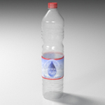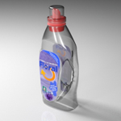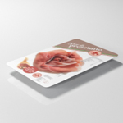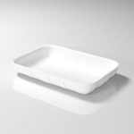

PIATTI E BICCHIERI IN PLASTICA, SPRUZZINO (TIPO SGRASSATORE), FLACONE SHAMPOO (vuoto), FLACONE KETCHUP (vuoto)
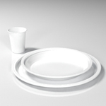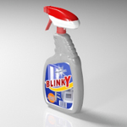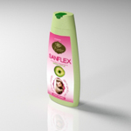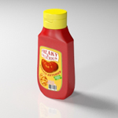

BARATTOLO YOGURT, VASCHETTA GELATO IN POLISTIROLO (vuota), VASSOIO SCATOLA DI CIOCCOLATINI, SACCHETTO PATATINE
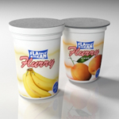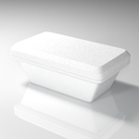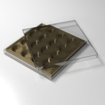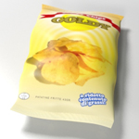

SACCHETTO MERENDINA O SNACK. FLACONE SAPONE CON BECCUCCIO (vuoto), FILM PER CLUSTER da 6 BOTTIGLIE, SHOPPER
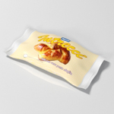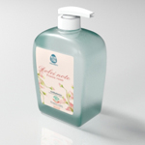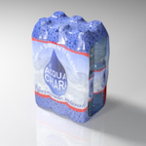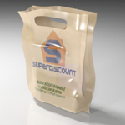

ANCHE QUESTI RIFIUTI SONO IMBALLAGGI IN PLASTICA, QUINDI VANNO NELLA BUSTA GIALLA DELLA RACCOLTA DIFFERENZIATA

BLISTER TRASPARENTI PREFORMATI, SACCHETTO SPAGHETTI, VASCHETTA PORTAUOVA (vuota), BOTTIGLIA BIBITA (vuota)
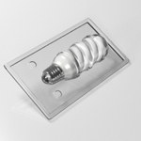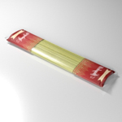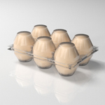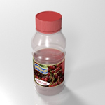

IMBALLAGGIO TV, VASCHETTA PER POMODORI
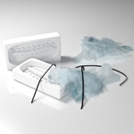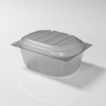

ATTENZIONE: QUESTI ALTRI RIFIUTI NON SONO IMBALLAGGI IN PLASTICA, NON VANNO NELLA RACCOLTA DIFFERENZIATA

UTENSILI CUCINA, BACINELLA, PENNARELLO – RIGHELLO - SQUADRETTA, TUBO DA IRRIGAZIONE

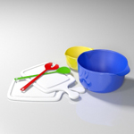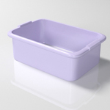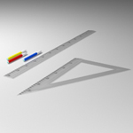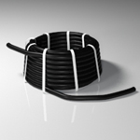

GIOCATTOLO DI PLASTICA, PALLA, CARTELLINA DI PLASTICA, BARATTOLO DI PLASTICA

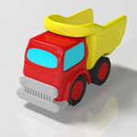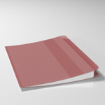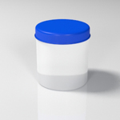

FRULLATORE, TASTIERA E MOUSE, CD MUSICALE, SEDIA

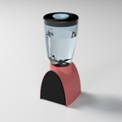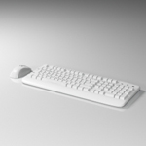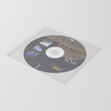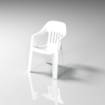

GRUCCE, OCCHIALI, PANNOLINO, PENNE

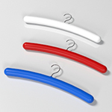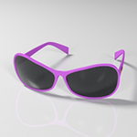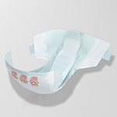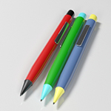

POSATE, SIRINGA, SOTTOVASI

